Plan podróży 5-dniowej
Dzień  1 | Cel podróży: [Dokąd się wybierasz?]  Gdzie zjeść: [Co na śniadanie?]  Co robić: [Masz bilety na świetny pokaz?]  Gdzie się zatrzymać: [Domek na plaży czy kanapa znajomego?]  Jak się tam dostać: [Samolotem, pociągiem lub korzystając z nawigacji GPS?]
Dzień  2 | [Aby zastąpić dowolny tekst symbolu zastępczego (taki jak ten), po prostu zaznacz wiersz lub akapit i tekstu zacznij pisać. Aby uzyskać najlepsze wyniki, nie dołączaj spacji po lewej ani prawej stronie znaków zaznaczenia.] | 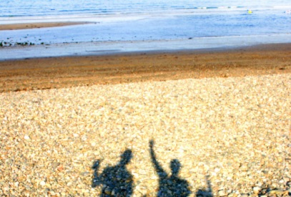
Dzień  3 | [Aby zamienić zdjęcie zastępcze na własne, po prostu je usuń. Następnie na karcie wstążki Wstawianie kliknij pozycję Obraz.] | 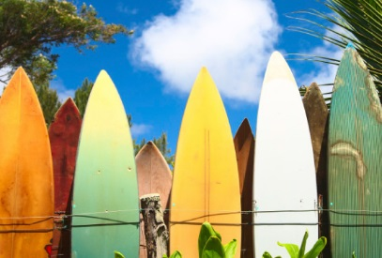
Dzień  4 | Cel podróży: [Dokąd się wybierasz?]  Gdzie zjeść: [Co na śniadanie?]  Co robić: [Masz bilety na świetny pokaz?]  Gdzie się zatrzymać: [Domek na plaży czy kanapa znajomego?]  Jak się tam dostać: [Samolotem, pociągiem lub korzystając z nawigacji GPS?] | 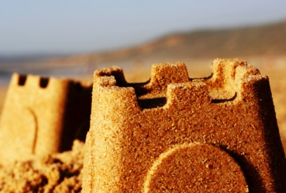
Dzień  5 | Cel podróży: [Dokąd się wybierasz?]  Gdzie zjeść: [Co na śniadanie?]  Co robić: [Masz bilety na świetny pokaz?]  Gdzie się zatrzymać: [Domek na plaży czy kanapa znajomego?]  Jak się tam dostać: [Samolotem, pociągiem lub korzystając z nawigacji GPS?]

